《勇敢少女日记》系列
Diary of a Gutsy Teen Series

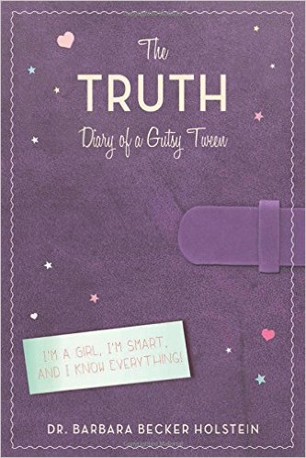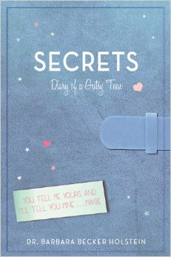

中文书名：《勇敢少女日记:真相》
英文书名：THE TRUTH: DIARY OF A GUTSY TEEN
作 者：Dr. Barbara Becker Holstein
出 版 社：Sky Pony Press
代理公司：Biagi Literary Management/ANA
出版日期：2014年7月
代理地区：中国大陆、台湾
审读资料：电子稿/样书
页 数：176页
类 型：7-12岁少年文学

内容简介：

“我讨厌安吉拉，我希望她明天就离开！”
“我在夜里听到父母亲打架了，觉得非常担忧。”
“我妈妈觉得迷恋一个人是很蠢的。我知道我坠入了情网。”
“关于成长，我有好多好多疑问，谁能来为我解答？”
“当杰克取笑我的时候，我感觉糟透了。”
“当我长大了，我要牢牢记得，要跟我的孩子一起高高兴兴的玩，而绝不会心不在焉。”
成长之路有太多的磕磕碰碰。大人们总是无法理解你们，即使他们也曾经是孩子。如今的孩子们面临越来越多的压力，周围的人总是期望他们要成为某种特定的样子，无论是外表还是行为。
《真相》这本书以一个刚刚跨过十岁门槛女孩的口吻写就，年轻女孩们能够在书里看到一个很多方面都跟自己相似的女孩，她如何处理自己面临的最棘手问题，如何面对那些极其个人的想法。书里的每一页都会提出一个讨论，关于帮助主人公处理每天遇到的那些问题：

如何应付欺负人的坏家伙？当你迷恋上一个男孩，你该怎么办？面对同龄人的无情捉弄，你能做些什么？当你慢慢长大，什么才是对你至关重要的？

本书用积极正面而富有支持力的日记体写就，作者芭芭拉·贝克·霍尔斯坦因博士鼓励十几岁的女孩们保有自己生命中最宝贵的东西，直到长大成人。《真相》是一本适合妈妈和女儿一起读的好书。本书意在帮助那些步入懵懂无措的少女期的女孩们，如何增进沟通、理解，树立自尊。

中文书名：《勇敢少女日记:秘密》
英文书名：SECRETS: DIARY OF A GUTSY TEEN
作 者：Dr. Barbara Becker Holstein
出 版 社：Sky Pony Press
代理公司：Biagi Literary Management/ANA
出版日期：2015年2月
代理地区：中国大陆、台湾
审读资料：电子稿/样书
页 数：127页
类 型：7-12岁少年文学

内容简介：

作为《真相》的后续之作，《秘密》的开头讲述了13岁的女主人公和家人一起搬到了一个新的城市。在过去的一年里，她长大了很多。女孩有一个清单，列出了她认为现在对自己至关重要的一切，即使她长大以后也不愿忘却这些。现在她已经进入十字头的年龄了，开始写下自己想要保有的秘密——那些无人可以诉说的秘密。从新学校的体验和感受，家里新出生的宝宝，到砰然心动的新恋情，这个刚刚十来岁的女孩子觉得自己充满自信，有足够的力量做出自主决定，并且珍藏属于自己的小秘密。
本书以积极正面而富有支持力的日记体写就，作者芭芭拉·贝克·霍尔斯坦因博士鼓励十几岁的女孩们保有自己生命中最宝贵的东西，直到长大成人。《秘密》是一本适合妈妈和女儿一起读的好书。本书意在帮助那些步入懵懂无措的少女期的女孩们，如何增进沟通、理解，树立自尊。

作者简介：

芭芭拉·贝克·霍尔斯坦因博士（Dr. Barbara Becker Holstein）是全国知名的正向心理学家，首创了“魔法自我”，这是一种系统性的帮助人们生活得更加快乐、更有意义和更有目标感的方法。霍尔斯坦因博士已经担任心理咨询教师超过25年了，她还教授过一年级和二年级的课程。在新泽西州的朗布兰奇，她和她的丈夫拉塞尔· M·霍尔斯坦因博士一起开办了心理咨询诊所。
想要了解霍尔斯坦因博士可访问www.enchantedself.com,《真相》一书的博客可以访问www.thetruthforgirls.com，脸书www.facebook.com/thetruthforgirls。你也可以写信给博士，她的邮箱是drbarbara@enchantedself.com.

谢谢您的阅读！
请将回馈信息发至：李馥辰（Cindy Li)
安德鲁﹒纳伯格联合国际有限公司北京代表处
北京市海淀区中关村大街甲59号中国人民大学文化大厦1705室, 邮编：100872
电 话：010-82509406
传 真：010-82504200
Email：Cindy@nurnberg.com.cn
网 站：Http://www.nurnberg.com.cn

